UML Singleton Майерса

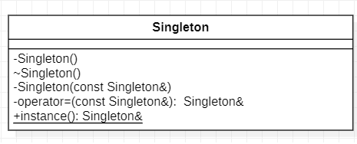

UML PersonKeeper:

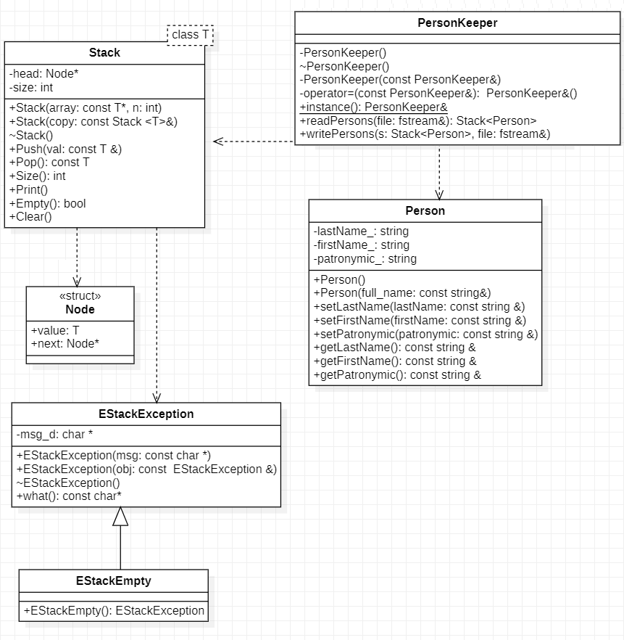

**Отношения классов в UML PersonKeeper:**

**Отношение - зависимость**

Представляет собой связь между двумя элементами модели, в которой

изменение одного элемента (независимого) может привести к изменению

семантики другого элемента (зависимого).

зависимый - - - - ->независимый

**Отношение - *обобщение*** – выражает специализацию или ***наследование***, в котором специализированный элемент (потомок) строится по спецификациям обобщенного элемента (родителя). Потомок разделяет структуру и поведение родителя. Графически обобщение представлено в виде сплошной линии с пустой стрелкой, указывающей на родителя.

Обобщение